INTEGRIRANI NASTAVNI DAN

TEMA: Etno Zagreb (Stari narodni običaji u Zagrebu)
RAZRED: 1. razred

Priprema učenika i učitelja za nastavu
Na roditeljskome sastanku, mjesec dana prije održavanja ovoga integriranog dana, dogovorite da roditelji provedu djecu centrom grada Zagreba i pokažu im neke znamenitosti (Trg bana Josipa Jelačića, Manduševac, katedralu, Dolac, crkvu sv. Marka na Gornjemu gradu i uspinjaču).
Učiteljica/učitelj priprema licitare i teglice koje će učenici ukrašavati na tradicionalan način, 4 'štanda' za tržnicu, novčiće za trgovanje (za svakoga učenika: novčić od 5 kn, dva novčića od 2 kn i novčić od 1 kn), plakate o znamenitostima grada Zagreba (Trg bana Josipa Jelačića, Manduševac, katedrala, Dolac, crkva sv. Marka na Gornjemu gradu i uspinjača) i društvenu igru Šetnja Zagrebom.
Predmeti koji se integriraju: Hrvatski jezik, Matematika, Priroda i društvo, Glazbena kultura, Likovna kultura, Tjelesna i zdravstvena kultura i zdravstveni odgoj
Nastavne jedinice
Hrvatski jezik: Pripovijedanje: Zakaj volim Zagreb
Matematika: Zbrajanje i oduzimanje brojeva do 20
Priroda i društvo: Mjesto u kojemu živim – Moj grad Zagreb
Glazbena kultura: Dječje narodne igre s pjevanjem iz Zagreba (U podrumu je tama i U Zagrebu je kućica)
Likovna kultura: Boja – Imena boja, osnovne i izvedene boje, Licitari – slikanje
Tjelesna i zdravstvena kultura: Hodanja i trčanja uz glazbenu pratnju; Štafetne igre (dječje narodne igre)
Zdravstveni odgoj: Važnost redovitoga tjelesnog vježbanja; Pravilna prehrana
Cilj integriranoga dana:
Istražiti i upoznati stare narodne običaje i neke znamenitosti grada Zagreba.
Zadatci (očekivana učenička postignuća koja odgovaraju na pitanja: koja znanja svaki učenik treba usvojiti te koje vještine, sposobnosti i stajališta treba razviti):
Hrvatski jezik:
oblikovati i izgovoriti jednostavne govorne cjeline popraćene primjerenim neverbalnim elementima govorenja; ovladati u govoru pravogovornom normom i rječnikom u skladu s dobi; govorenjem izreći vlastito mišljenje, doživljaj i stajalište u skladu s dobi; prepoznati i poštovati obilježja hrvatske kulture u svojemu bližem okružju te ih izraziti govorenjem, verbalno i neverbalno
Matematika:
zbrajati i oduzimati do 20 primjenjujući međusobne veze računskih operacija; primjenjivati brojeve i računske operacije u jednostavnim svakodnevnim situacijama
Priroda i društvo:
navesti primjere utjecaja velikih otkrića na svakodnevni čovjekov život; prepoznati načine čuvanja i ulogu pojedinca u čuvanju prirodne i kulturne baštine u zavičaju; opisati život i svakodnevne običaje ljudi u Zagrebu u prošlosti te ih usporediti s današnjim životom; objasniti, prihvaćati i provoditi pravila ponašanja i poštovanja prema članovima u skupini te prema odraslima
Glazbena kultura:
iskazati pozitivan odnos prema glazbenoj umjetnosti i kulturnoj baštini; izraziti svoje ideje, osjećaje i doživljaje glazbenom aktivnošću; glazbenim aktivnostima jačati samopoštovanje i vježbati samokontrolu
Likovna kultura:
s osjećajem sigurnosti primjenjivati temeljne vještine za samostalan rad u likovnim dvodimenzijskim i trodimenzijskim tehnikama; aktivno promatrati i sudjelovati u likovnome stvaralaštvu te primijeniti vizualne elemente u svome izrazu; jednostavnim izrazima i riječima opisati svoj doživljaj i sadržaj umjetničkoga djela i stvaralaštva; iskazati pozitivan odnos prema likovnoj umjetnosti i kulturnoj baštini; osjetiti radost i zadovoljstvo vizualnoga izražavanja i sudjelovanja u likovno-vizualnim aktivnostima
Tjelesna i zdravstvena kultura:
prepoznati i razumjeti temeljne zakonitosti utjecaja tjelesnoga vježbanja na organizam; primijeniti naučeno kako bi kvalitetno provodili slobodno vrijeme; razviti svijest o suradničkome ponašanju radi osposobljavanja za timski rad
Zdravstveni odgoj:
prepoznati i razumjeti temeljne zakonitosti utjecaja tjelesnoga vježbanja na organizam; spoznati značenje pravilne prehrane za rast i razvoj; opisati kako svojim ponašanjem mogu utjecati na vlastito zdravlje
Metode (strategije): pripovijedanje, objašnjavanje, opisivanje, obrazlaganje, izvještavanje, metoda razgovora, metoda demonstracije, metoda praktičnih radova, metoda slikanja, simuliranje metoda stvarnoga iskustva, učenje putem igre
Oblici rada: frontalni rad, individualni rad, rad u paru, rad u skupini
Nastavna sredstva i pomagala: plakati o gradu Zagrebu, licitari, teglice, tempere, društvena igra Šetnja Zagrebom, novčići od papira, ploča, magneti
Kompetencije: komunikacija na materinskome jeziku, matematička kompetencija i osnovne kompetencije u prirodoslovlju i tehnologiji, socijalna i građanska kompetencija, inicijativnost i poduzetnost, kulturna svijest i izražavanje
Društveno-kulturne i odgojno-obrazovne vrijednosti: znanje, solidarnost, identitet, odgovornost
Međupredmetne teme: osobni i socijalni razvoj, zdravlje, sigurnost i zaštita okoliša, poduzetništvo, građanski odgoj i obrazovanje
Nositelji: učiteljica/učitelj, roditelji i učenici
Vrednovanje: Na kraju integriranoga dana provodi se skupno vrednovanje izradbom umne mape.

TIJEK AKTIVNOSTI INTEGRIRANOGA DANA

1. aktivnost – GLAZBENA KULTURA I TJELESNA I ZDRAVSTVENA KULTURA
- Izvođenje glazbene igre s pjevanjem U podrumu je tama
U podrumu je tama,
a zašto da je sama?
Kad zlatno sunce sja,
pogodi tko sam ja!

Učenici brojalicom izaberu tko će tražiti i stave mu povez preko očiju. Taj učenik čuči u sredini dok se ostali učenici uhvate u kolo spuštenih ruku i koračaju u smjeru kretanja kazaljke na satu. Kad se otpjeva melostrofa do kraja, učenik s povezom podigne se i dodirivanjem po licu nastoji nekoga prepoznati. Ako uspije, zamijene mjesta. (Prema G. Knežević, Sad se vidi, sad se zna – hrvatske dječje tradicijske igre s pjevanjem, str. 86, 2012., Ethno Zagreb).
Razgovor:
Prije mnogo godina mali su se Zagrepčani igrali i zabavljali baš ovom igrom s pjevanjem. Je li vam se svidjela igra?
Pokazat ću vam još neke igre i danas ćemo se baviti starim narodnim običajima u našemu gradu, pa ćemo današnju igru nazvati Etno Zagreb. ('Etno' znači narodno.)
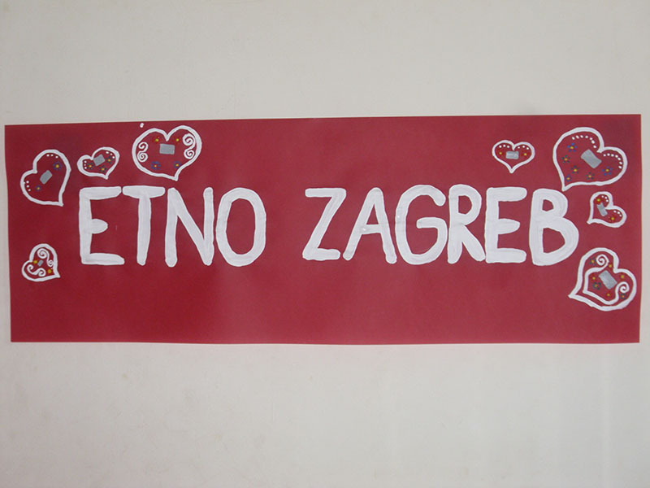
Zašto za neke običaje kažemo da su narodni? (Potječu iz naroda, ne zna im se autor.)
Zašto nešto postane narodni običaj ili narodna pjesma ili narodna nošnja? (Prenosi se s koljena na koljeno.)
Zna li tko neki narodni običaj ili narodnu pjesmu? (Bojenje pisanica za Uskrs, kićenje božićne jelke, brojalica En ten tini, pjesme Spavaj, mali Božiću, Mi smo djeca vesela...)
Pjesma koju smo na početku dana pjevali i kojom smo se poigrali također je narodna pjesma, odnosno narodna dječja igra s pjevanjem.

2. aktivnost – LIKOVNA KULTURA
- Bojenje i ukrašavanje licitara osnovnim i izvedenim bojama
Jedan je od narodnih običaja i izrada, ukrašavanje i poklanjanje licitara. Što je licitar? Jeste li negdje u Zagrebu vidjeli licitare? Gdje? Kojega oblika može biti licitar? Čemu služi licitar? (Licitar je ukrasni kolačić od slatkoga tijesta koji se ukrašava živim bojama, a mladići su ga nekad poklanjali djevojkama koje su im se sviđale. Taj kolačić nije namijenjen za jelo, nego za ukras. Postao je tradicionalan hrvatski suvenir prostora oko Zagreba i grada Zagreba.)
Mi ćemo sada ukrasiti pripremljene licitare i njima uljepšati svoju učionicu jer je uskoro rođendan našemu gradu Zagrebu: 30. svibnja – Dan grada Zagreba.
Učenici su podijeljeni u četiri skupine. U pojedinim skupinama učenici boje i ukrašavaju teglice za cvijeće, licitarska srca, konjiće i kućice.
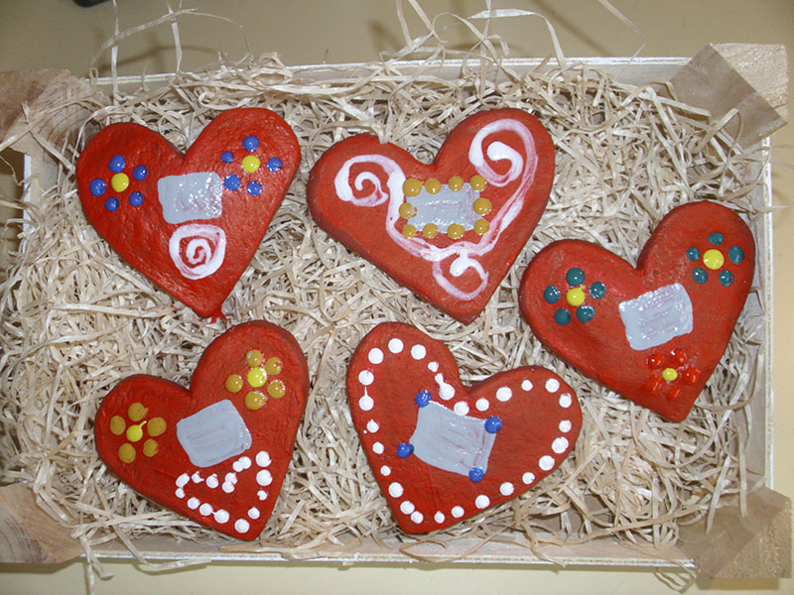
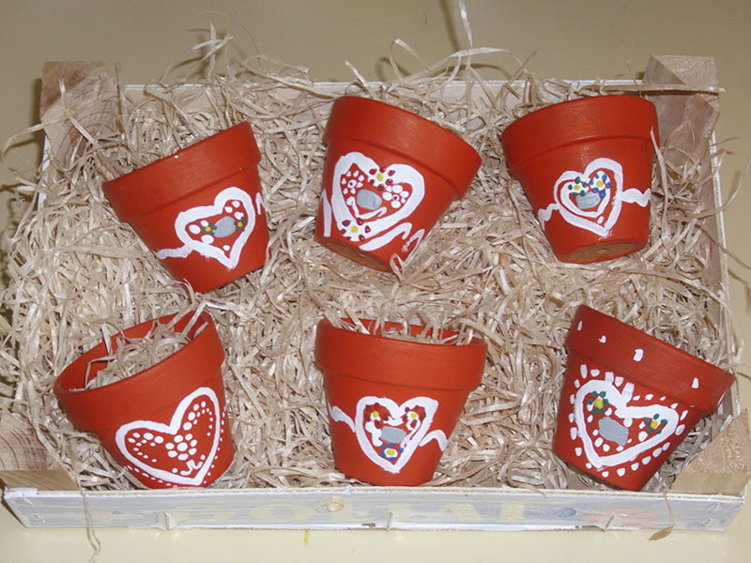
Po završetku učenici izlažu svoje radove te ih kritički promatraju, opisuju i međusobno uspoređuju.
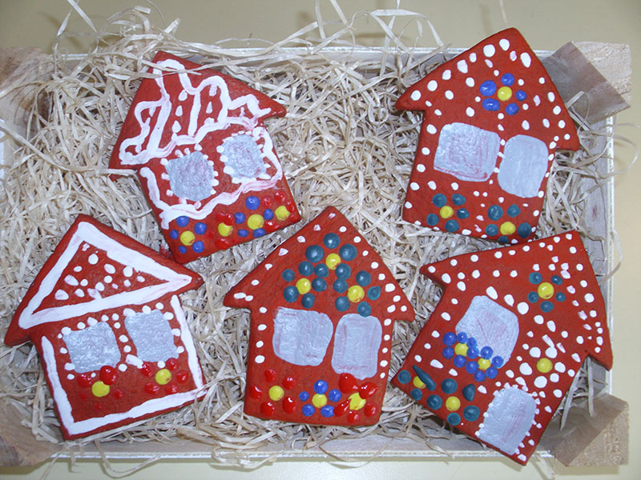
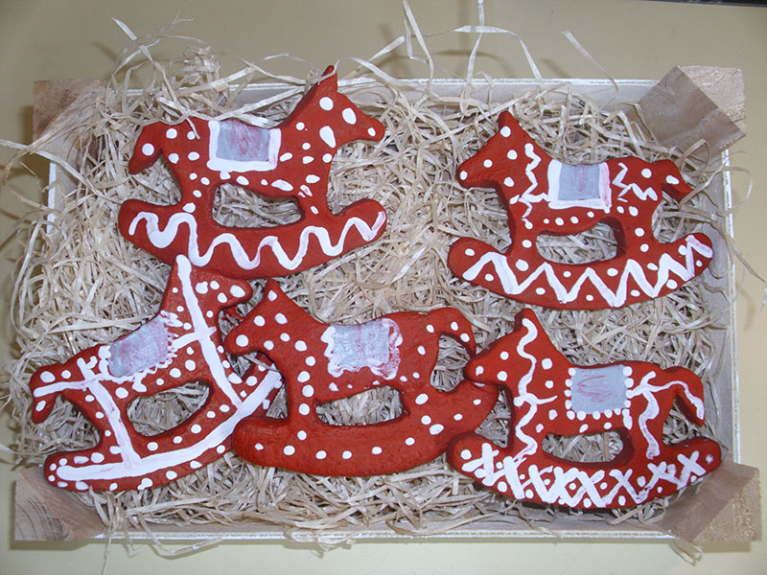

Međuaktvnost – užina
Sada ćemo zamisliti da smo zagrebačke frajle (gospođice) i zagrebački dečki i otići na jedan zdravi zagrebački gablec.
U prethodnome dogovoru s kuharicama učenicima se za užinu poslužuju štrukli – specijalitet cijele sjeverozapadne Hrvatske, pa tako i specijalitet Zagreba.

3. aktivnost – MATEMATIKA
- Zbrajanje i oduzimanje brojeva do 20
Kad smo pričali o licitarima, spomenuli ste da ste ih vidjeli u centru grada na Trgu bana Josipa Jelačića. Znate li kako se zove velika tržnica vrlo blizu Trga bana Josipa Jelačića? (Dolac.) Što se tamo prodaje? Što mislite, ima li na Dolcu licitara? Mi ćemo se sada poigrati tržnice.
Polovina učenika u razredu su kupci, a polovina prodavači. Koristeći se novčićima koje smo unaprijed izradili, učenici kupuju i prodaju licitare koje su oslikavali. Teglice koštaju 5 kn, licitarska srca 6 kn, kućice 7 kn, konjići 8 kn. Svaki učenik dobije 10 kuna (novčić od 5 kn, dva novčića od 2 kn i novčić od 1 kn). Nakon što obave kupnju, prodavač i kupac zamijene mjesta: ono što su kupili kao kupci, smiju prodavati kad postanu prodavači. Igra je gotova kad svi učenici obave po jednu kupnju i jednu prodaju.

4. aktivnost – PRIRODA I DRUŠTVO
- Igranje društvene igre Šetnja Zagrebom
Jeste li u blizini Dolca zapazili još neke zanimljivosti? (Kip bana Josipa Jelačića, Manduševac, katedrala, crkva sv. Marka na Gornjemu gradu, uspinjača...)
S učenicima razgovaramo o znamenitostima koje su vidjeli u posjetu centru grada Zagreba.
Nakon razgovora igraju društvenu igru. Podijeljeni su u četiri skupine, svaku skupinu predstavlja jedan znak: teglica s cvijetom, licitarsko srce, konjić i kućica. Prije početka igre učenici slažu igraću ploču (moraju pravilno spojiti devet manjih ploča od kojih se sastoji igraća ploča). Skupine se pomiču po ploči bacanjem kockice. Pobjednik je ona skupina koja prva stigne do cilja (u kućicu).
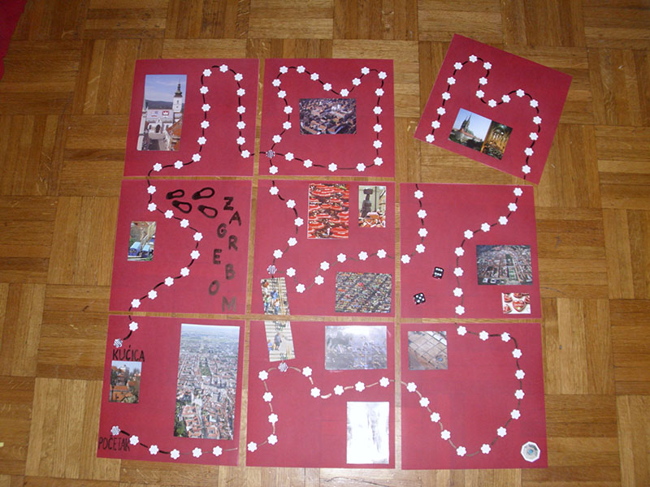
5. aktivnost – GLAZBENA KULTURA I TJELESNA I ZDRAVSTVENA KULTURA
- Izvođenje glazbene igre s pjevanjem U Zagrebu je kućica
U Zagrebu je kućica, kućica, kućica,
u Zagrebu je kućica, čiči dači dom.

U kućici je momak mlad, momak mlad, momak mlad,
U kućici je momak mlad, čiči dači dom.

Momak bira curu, curu, curu,
momak bira curu, čiči dači dom.

Cura bira druga, druga, druga,
cura bira druga, čiči dači dom.

Drugar bira seju, seju, seju,
drugar bira seju, čiči dači dom.

Seja bira medu, medu, medu,
seja bira medu, čiči dači dom.

Medo bira lutku, lutku, lutku,
medo bira lutku, čiči dači dom.

I svi su sada veseli, veseli, veseli,
svi su sada veseli jer su se oženili.

Učenici se uhvate u kolo i drže za spuštene ruke. U prvome dijelu poskakuju s noge na nogu u smjeru kretanja kazaljke na satu da bi na riječi čiči dači dom čučnuli. Na zadnju melostrofu svi započnu skakutati slobodno po prostoru i pljeskati rukama u visini ramena. (Prema G. Knežević, Sad se vidi, sad se zna – hrvatske dječje tradicijske igre s pjevanjem, str. 89, 2012., Ethno Zagreb).

6. aktivnost – HRVATSKI JEZIK
- Pripovijedanje – Zakaj volim Zagreb
Nakon današnjega dana, biste li mogli ispričati prijatelju koji ne živi u Zagrebu kakav je vaš grad i zbog čega je poseban te ga pozvati da vam dođe u goste? Ispričajte što biste sve radili i koje znamenitosti biste mu pokazali. Čime biste ga počastili? Što biste mu poklonili kao suvenir, uspomenu na druženje u Zagrebu?

7. aktivnost – TJELESNA I ZDRAVSTVENA KULTURA
- Elementarne igre bez pomagala
Pokazat ću vam neke igre koje možete igrati s prijateljima kad vam dođu u posjet.
Pokazujemo učenicima igre na školskome igralištu.
Paukova mreža
U sredini igrališta igrači povuku crtu od jednoga do drugoga kraja. Na crtu stane igrač raširenih ruku koji će biti pauk. Svi igrači stanu na jednu stranu igrališta. Kad pauk vikne Prolaz!, svi prelaze na drugu stranu igrališta nastojeći da ih pauk ne dotakne. Dok igrači prolaze, pauk nastoji dotaknuti što više igrača, ali se smije kretati samo po crti. Uhvaćeni igrači postaju pauci te se uhvate za ruke i čine paukovu mrežu. Tako postaje sve teže i teže prijeći s jedne na drugu stranu. Slobodni igrači prelaze s jedne strane na drugu sve dok svi ne budu uhvaćeni.
Mama
Jedan igrač je mama, a ostali stanu u red iza njega. Mama počinje hodati dok je ostali slijede oponašajući je u svemu što čini i slijedeći put kojim ona prolazi. Mama skače, trči, saginje se, prolazi kroz razna mjesta i nastoji zbuniti ostale igrače. Nakon nekoga vremena prepušta mjesto drugomu igraču i odlazi na kraj reda. Igra ponovno započinje s drugom mamom.
Zmija otrovnica
Jedan igrač glumi zmiju i lovi ostale. Ostali pokušavaju izbjeći da ih zmija dotakne. Kad zmija dotakne nekog od igrača, taj mora staviti ruku na mjesto gdje ga je ugrizla i tako je zadržati. Ako je ugriz bio u nogu, ostatak igre morat će igrati pognut. Kad zmija jednoga igrača dotakne triput, on se također pretvara u zmiju i nastavlja loviti ostale. Međutim, zmija ne može dotaknuti jednoga igrača dvaput zaredom. Pobjednik je igre igrač koji se zadnji pretvori u zmiju.

8. aktivnost – VREDNOVANJE
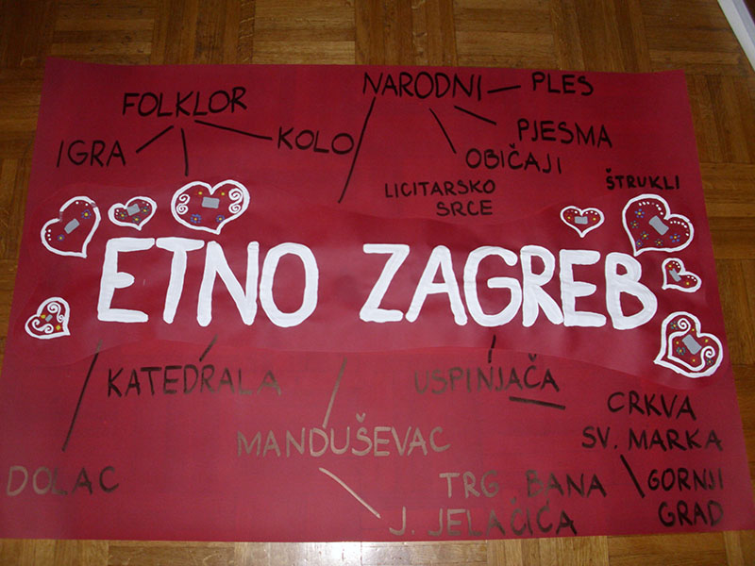
Na kraju integriranoga dana provodi se skupno vrednovanje. Učenici nabrajaju što su sve tijekom dana naučili, izražavaju mišljenje o integriranome učenju te osobni dojam o provedbi integriranoga dana i sve to zapisuju na ploču u obliku umne mape.

